Univerzitet u Beogradu

Elektrotehnički fakultet

Odabrana poglavlja iz numeričke analize

Najbolje racionalne aproksimacije realnih brojeva

Prvi projektni zadatak

Student:  
Jelena Pančevski 2023/3231

Beograd, školska 2023/2024

**Projektni zadatak**

**Najbolje racionalne aproksimacije I i II vrste***. Neka je dat realan broj α. Racionalni broj p/q je najbolja racionalna aproksimacija realnog broja I vrste ako važi nejednakost*

*za sve razlomke r/s ≠ p/q takve da 0 < s ≤ q. Racionalni broj p/q je najbolja racionalna aproksimacija II vrste ako važi nejednakost*

*za sve razlomke r/s ≠ p/q takve da 0 < s ≤ q.*

*Neka je dat pozitivan realan broj α sa konačnim decimalskim zapisom i neka su dati prirodni brojevi n i m, tako da n < m. Formirati niz razlomaka p/q takvih da za imenilac q važi n ≤ q ≤ m (tj. q = n, n + 1, . . . , m) i pri tom imeniocu q pridružujemo brojilac p koji određujemo zaokruživanjem na najbliži priodan broj proizvoda α · q. Predstaviti svaki razlomak p/q u obliku verižnog razlomka. U nizu razlomaka p/q izdvojiti:*

* *najbolje racionalne aproksimacije I vrste,*
* *najbolje racionalne aproksimacije II vrste,*
* *sortirati sve razlomke p/q po uslovu minimalnosti apsolutne greške .*

**Rešenje problema**

U cilju rešavanja ovog problema korišćen je programski jezik C++ kao i biblioteke *iostream*, *vector*, *cmath*, *iomanip*, *algorithm*, *string* i *numeric*. Deklarisana promenljiva *numberofspaces* služi za poravnanje prilikom ispisa, a kasnije će biti više reči o njoj.

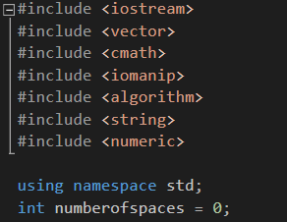

*Biblioteke korišćene u projektu*

Definisana je klasa *Fraction* sa privatnim poljima:

* *int p –* predstavlja brojilac razlomka
* *int q –* predstavlja imenilac razlomka
* *vector<int> decimals* – predstavlja niz verižnih decimala razlomka *p/q*.
* *int charactersnum –* predstavljaukupan broj karaktera potreban za ispis verižnih decimala, služi prilikom poravnanja ispisa
* *double errorValue –* predstavlja vrednost apsolutne greške .
* *bool isFirst –* predstavlja informaciju da li je razlomak *p/q* najbolja racionalna aproksimacija I vrste.
* *bool isSecond –* predstavlja informaciju da li je razlomak *p/q* najbolja racionalna aproksimacija II vrste.
* *int index –* predstavljaredni broj razlomka *p/q*.

Konstruktoru klase *Fraction* prosleđuju se vrednosti *p (brojilac)*, *q (imenilac)* i (pozitivan realan broj čiju aproksimaciju određujemo). Nakon inicijalizovanja svih prethodno navedenih polja, poziva se funkcija *calculateDecimals* koja računa verižne decimale razlomka *p/q*, a potom funkcija *calculateErrorValue* koja prima argument i računa vrednost apsolutne greške .

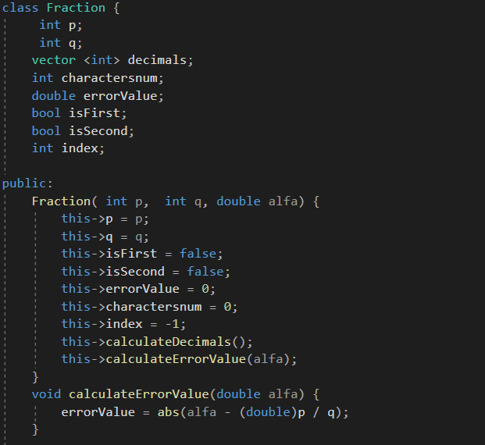

*Klasa Fraction sa privatnim poljima, konstruktorom i funckijom calculateErrorValue*

U funkciji *calculateDecimals* implementiran je algoritam za računanje verižnih decimala*.* Izračunate verižne decimale smeštaju se u niz *decimals*, a informacija o broju karaktera za ispis verižnih decimala se čuva u polju *charactersnum*. U globalnoj promenljivoj *numberofspaces* čuva se maksimalan broj karaktera potrebnih za ispis verižnih decimala.

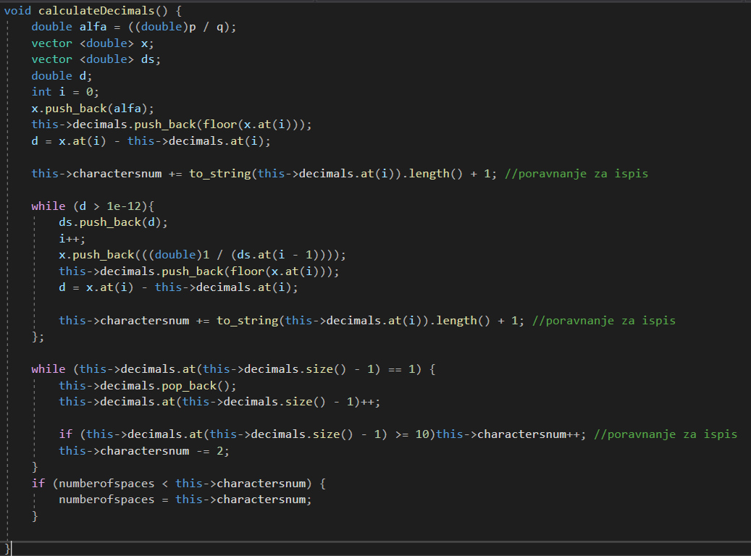

*Funkcija calculateDecimals*

Nakon funkcije *calculateDecimals* definisane su *get* i *set* funkcije za privatna polja klase *Fraction* koje su prikazane na narednoj slici.

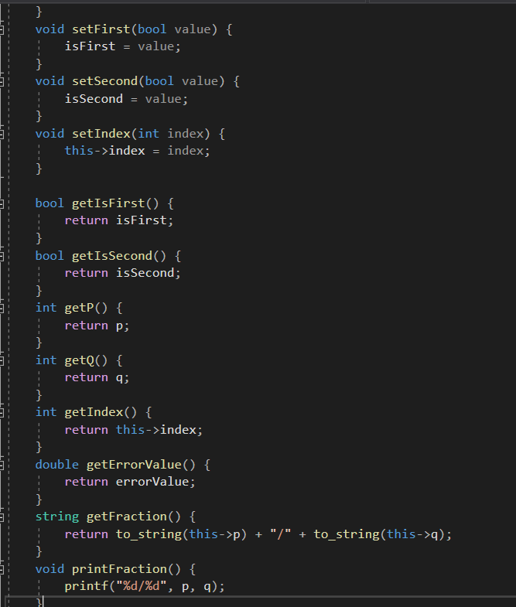

*get i set funkcije za privatna polja klase Fraction*

Potom slede funkcije koje olakšavaju ispis vrednosti polja klase *Fraction*. Funkcije *getFraction* i *printFraction* služe za ispis samog razlomka *(p/q)*, funkcija *printErrorVal* služi za ispis apsolutne greške sa tačnošću od 20 decimala, *printDecimals* ispisuje verižne decimale razlomka, dok *printAprox* ispisuje da li je racionalni broj *p/q* najbolja racionalna aproksimacija prve vrste broja α (*I*) , najbolja racionalna aproksimacija druge vrste broja α (*II*) ili ne predstavlja najbolju racionalnu aproksimaciju ni prve ni druge vrste (*N*).

Za klasu *Fraction* je takođe izvršeno preklapanje operatora < čime je omogućeno poređenje dva razlomka na osnovu apsolutne greške koje će se koristiti prilikom sortiranja razlomaka po uslovu minimalnosti apsolutne greške.

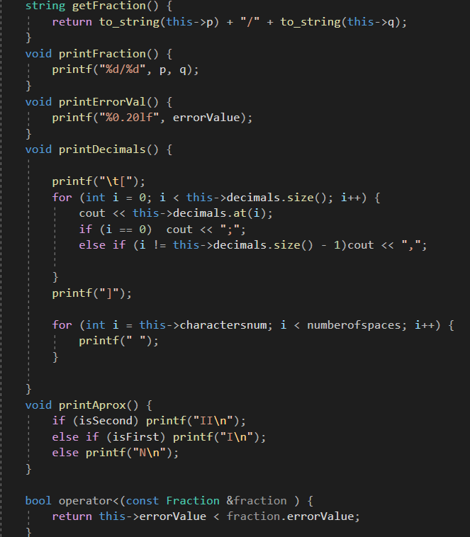

*Funkcije za ispis polja klase Fraction i preklopljen operator<.*

Nakon klase *Fraction* definisane su funkcije *fristErr* i *secondErr* koje za dati realan broj α, brojilac *p* i imenilac *q* računaju apsolutnu grešku potrebnu za proveru da li je racionalni broj *p/q* najbolja racionalna aproksimacija prve odnosno druge vrste respektivno.

Funkcija *calculateNumerator* računa za dati realan broj α i dati imenilac *q* brojilac p koji se određuje zaokruživanjem na najbliži prirodan broj proizvoda α · q korišćenjem funkcije *round.*

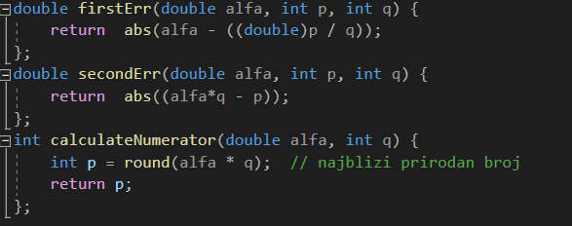

*Pomoćne funckije fristErr, secondErr i calculateNumerator*

Funkcija *FirstorSecond* za dati realan broj *α,* imenilac *q,* vektor odnosno dinamički niz razlomaka *fractions,* proverava za svaki od razlomaka u nizu *fractions* da li predstavlja najbolju racionalnu aproksimaciju prve i druge vrste broja *α*. U funkciji se najpre određuje minimalna greška za prvu i drugu vrstu počevši od imenilaca *s=1* dok se ne stigne do *q*. Minimalna greška prve vrste smešta se u promenljivu *firstMin*, dok se minimalna greška druge vrste smešta u promenljivu *secondMin*.

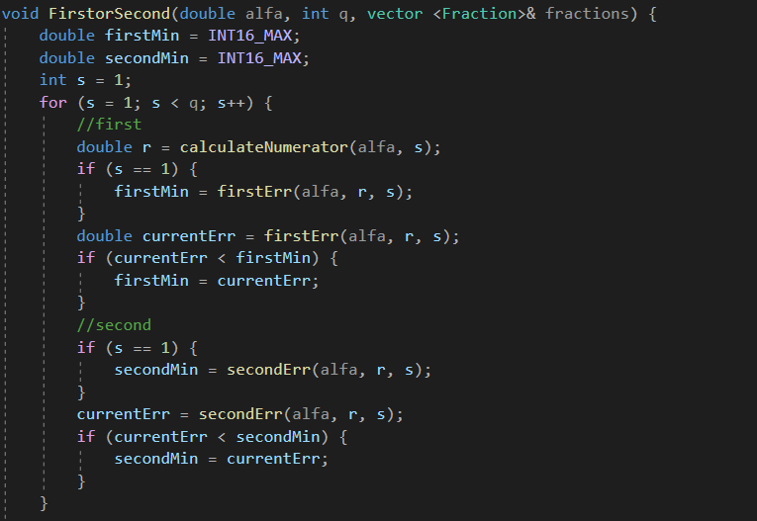*FirstorSecond funkcija – određivanje minimalne greške za I i II vrstu*

Nakon toga se za svaki razlomak unutar niza *fractions* najpre računa greška za drugu vrstu pozivom funkcije *secondErr*, greška se potom smešta u promenljivu *currentErr* i upoređuje sa trenutnim minimumom druge vrste.

Ako je uslov *currentErr < secondMin* ispunjen*,* razlomak predstavlja najbolju racionalnu aproksimaciju II vrste, a samim tim i prve vrste iz tih razloga se pozivaju set funkcije za polja *isSecond* i *isFirst* ivrednosti tih polja se setuju na *true.* Takođe se ažurira minimalna greška za II vrstu na trenutno izračunatu grešku. Potom se računa greška za I vrstu, pozivom funkcije *firstErr* i ukoliko važi uslov da je *currentErr < firstMin* onda se ažurira minimumza I vrstu*.*

Ako uslov *currentErr < secondMin* nije ispunjen, poziva se metoda *setSecond* i prosleđuje joj se vrednost *false,* razlomak ne predstavlja najbolju aproksimaciju II vrste. Nakon toga se proverava da li razlomak predstavlja najbolju aproksimaciju I vrste računanjem greške za I vrstu pozivom funkcije *fristErr* i proverom uslova *currentErr < firstMin.* Ukoliko je uslov ispunjen, razlomak predstavlja najbolju racionalnu aproksimaciju I vrste i potom se setuje vrednost polja *isFirst* na *true* i ažurira vrednost *firstMin* na *currentErr*, a u suportnom se *isFirst* setuje na *false*.

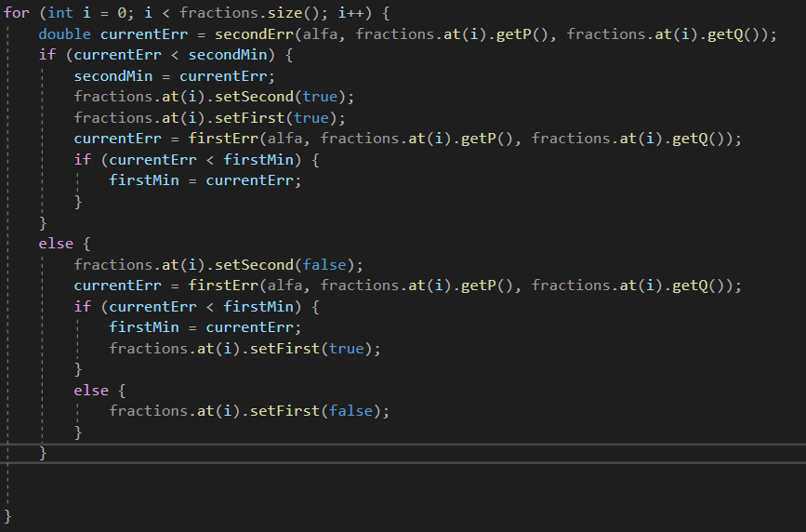

*FirstorSecond funkcija – određivanje za svaki razlomak da li predstavlja najbolju racionalnu aproksimaciju I i II vrste*

Nakon funkcije *FirstorSecond* sledi funkcija *printSortedFractions* koja prima kao prvi argument vektor objekata klase *Fraction fractions* i vrši tabelarni ispis razlomaka tako što se u prvoj koloni nalazi sam razlomak *p/q,* potom sledi verižni zapis razlomka*,* odstupanje tj. vrednostapsolutne greške i informacija da li razlomak predstavlja najbolju racionalnu aproksimaciju *I/II* vrste ili ni jedne *(N).*

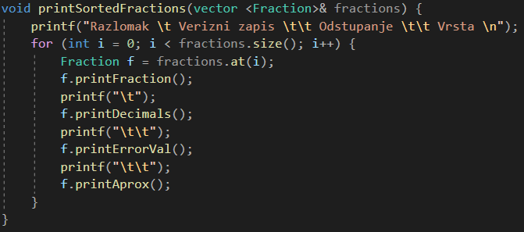

*printSortedFractions funkcija za tabelarni prikaz razlomaka*

Unutar *main* funkcije deklarišu se promenljive α, *n* i *m*. Potom se traži od korisnika da se unesu vrednosti za deklarisane promenljive, nakon čega se proverava da li su unete korektne vrednosti, odnosno da li je α pozitivan realan broj kao i da li su *n* i *m* prirodni brojevi tako da važi da je *n<m*. Ukoliko neki od uslova nije ispunjen program se završava sa ispisom greške.

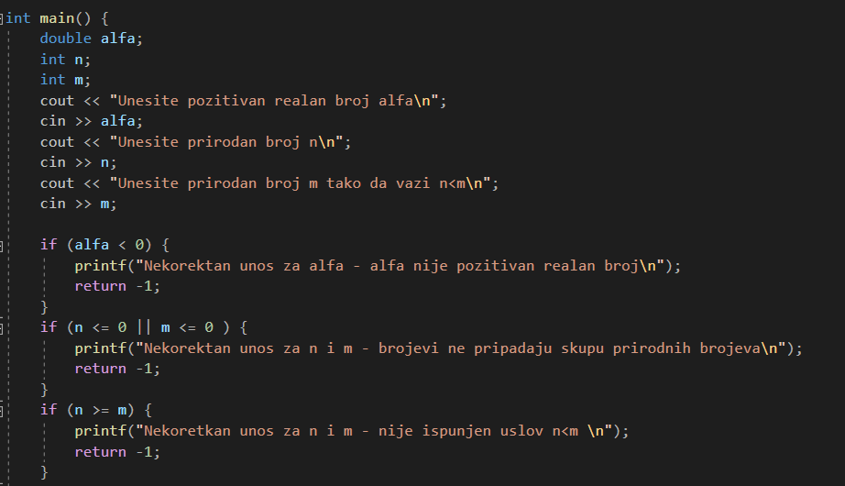

*Main funkcija – unos vrednosti i provera unetih vrednosti za promenljive α, n i m*

Ukoliko su svi uslovi ispunjeni, kreira se vektor, tj. dinamički niz objekta klase *Fractions*. Zatim se za sve imenioce *q* čije vrednosti idu od *n* do *m* računa brojilac *p* pozivom metode *calculateNumerator.* Zatim se proverava da li je tako dobijen razlomak redukovan pozivom funkcije *gcd* kojoj prosleđujemo imenilac *q* i brojilac *p* i koja vraća najveći zajednički delilac*.* Ako je povratna vrednost veća od jedinice, takav razlomak može da se redukuje i samim tim već postoji u nizu *fractions* te ga iz tih razloga preskačemo. Ukoliko je razlomak redukovan kreiramo objekat klase *Fraction* sa dobijenim vrednostima p,q i α i dodajemo ga u vektor *fractions*.

Nakon završetka kreiranja svih razlomaka, poziva se funkcija *FirstorSecond* za određivanje da li su razlomci najbolje racionalne aproksimacije prve/druge vrste. Potom se redom ispisuju svi razlomci koji su najbolje racionalne aproksimacije prve vrste, a nakon toga svi razlomci koji su najbolje racionalne aproksimacije druge vrste.

Nakon toga se vrši sortiranje svih dobijenih razlomaka na osnovu vrednosti apsolutne greške pozivom funkcije *sort* na vektor *fractions*. Kada se završi sortiranje poziva se funkcija *printSortedFractions* koja vrši tabelarni ispis razlomaka.

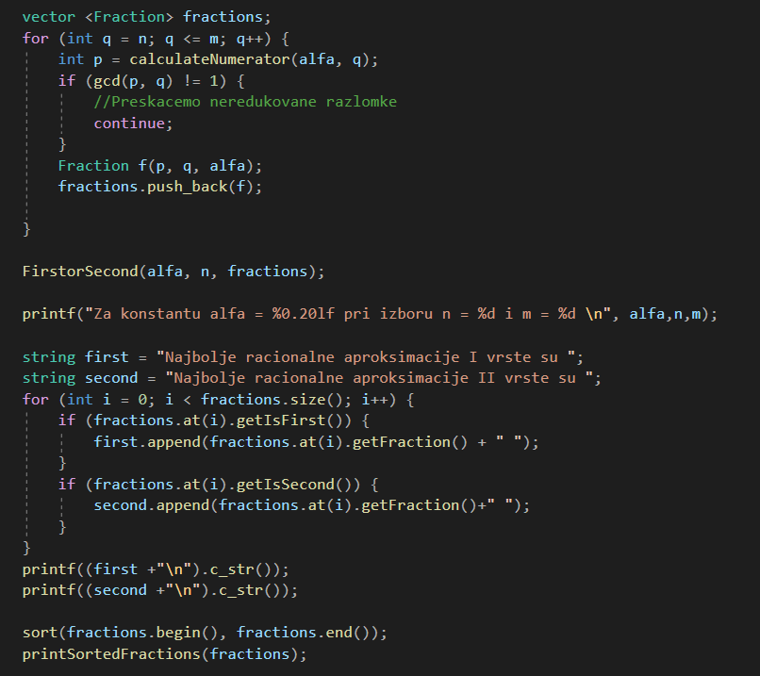

*Main funkcija – kreiranje razlomaka, određivanje najboljih racionalnih aproksimacija I i II vrste, sortiranje svih dobijenih razlomaka na osnovu vrednosti apsolutne greške i tabelarni ispis*

**Test primeri**

***Primer 1***

Za ulazne vrednosti *α= 0.5849625007211561815, n=7, m=53 p*rogram izvršava sledeći ispis.

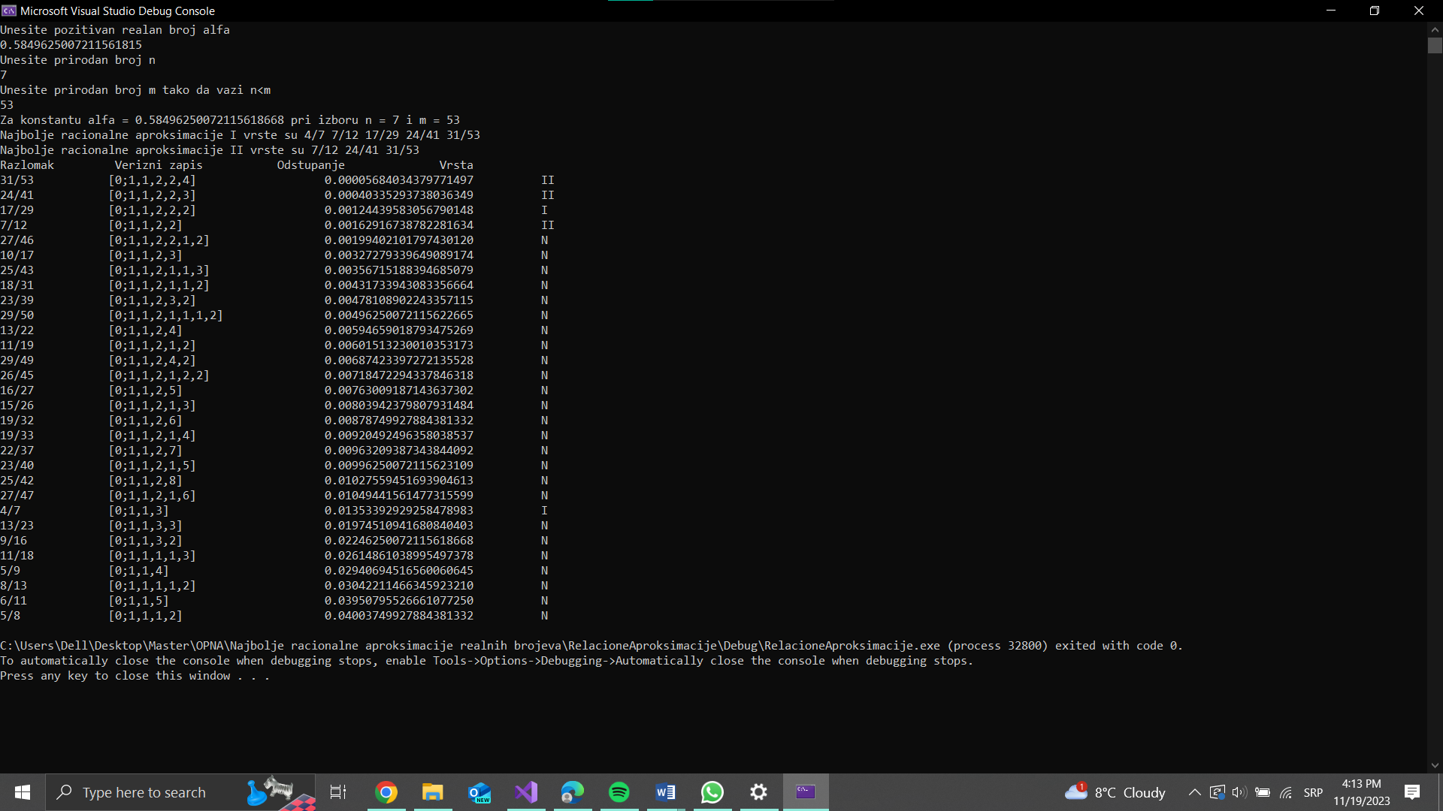

*Ispis programa za vrednosti* vrednosti *α= 0.5849625007211561815, n=7, m=53*

***Primer 2***

Za ulazne vrednosti *α=* 3.141256*,* *n=1*, *m=10* program izvršava sledeći ispis.

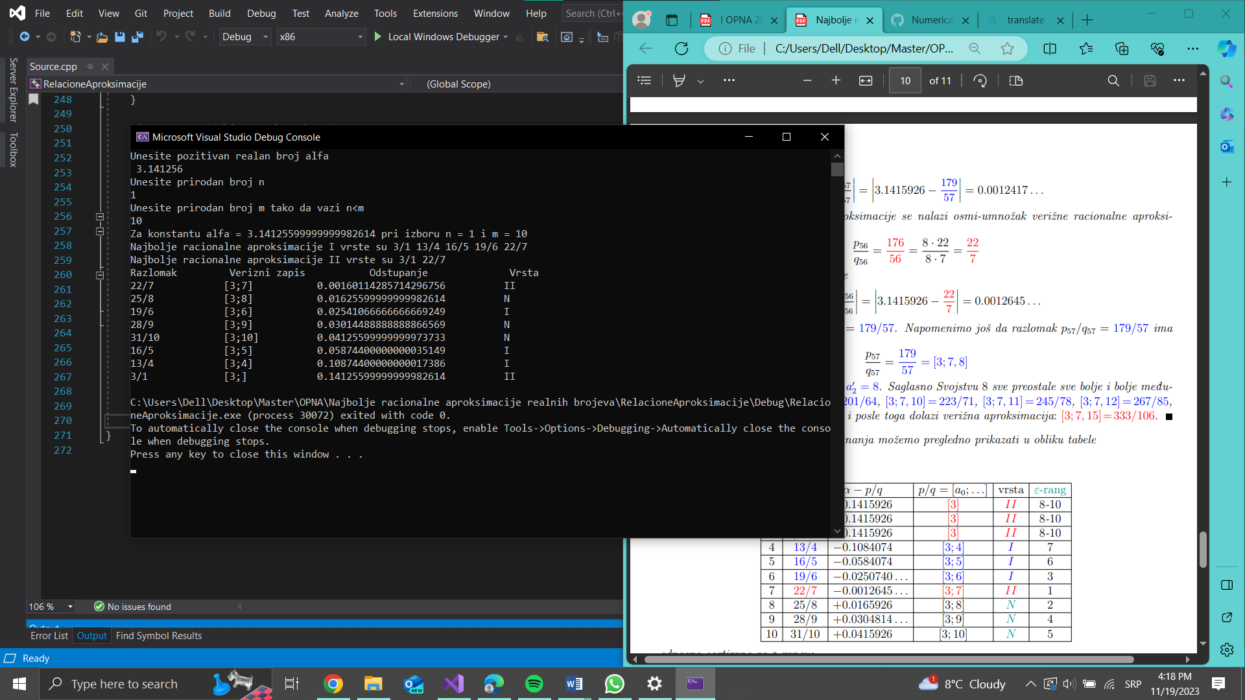

*Ispis programa za vrednosti vrednosti α= 3.141256, n=1, m=10*

**Kod**

U nastavku je dat kompletan kod rešenja. Kod je napisan u Visual Studio 2019 razvojnom okruženju, korišćenjem C++ 17 standarda.

#include <iostream>

#include <vector>

#include <cmath>

#include <iomanip>

#include <algorithm>

#include <string>

#include <numeric>

using namespace std;

int numberofspaces = 0;

class Fraction {

int p;

int q;

vector <int> decimals;

int charactersnum;

double errorValue;

bool isFirst;

bool isSecond;

int index;

public:

Fraction( int p, int q, double alfa) {

this->p = p;

this->q = q;

this->isFirst = false;

this->isSecond = false;

this->errorValue = 0;

this->charactersnum = 0;

this->index = -1;

this->calculateDecimals();

this->calculateErrorValue(alfa);

}

void calculateErrorValue(double alfa) {

errorValue = abs(alfa - (double)p / q);

}

void calculateDecimals() {

double alfa = ((double)p / q);

vector <double> x;

vector <double> ds;

double d;

int i = 0;

x.push_back(alfa);

this->decimals.push_back(floor(x.at(i)));

d = x.at(i) - this->decimals.at(i);

this->charactersnum += to_string(this->decimals.at(i)).length() + 1; //poravnanje za ispis

while (d > 1e-12){

ds.push_back(d);

i++;

x.push_back(((double)1 / (ds.at(i - 1))));

this->decimals.push_back(floor(x.at(i)));

d = x.at(i) - this->decimals.at(i);

this->charactersnum += to_string(this->decimals.at(i)).length() + 1; //poravnanje za ispis

};

while (this->decimals.at(this->decimals.size() - 1) == 1) {

this->decimals.pop_back();

this->decimals.at(this->decimals.size() - 1)++;

if (this->decimals.at(this->decimals.size() - 1) >= 10)this->charactersnum++; //poravnanje za ispis

this->charactersnum -= 2;

}

if (numberofspaces < this->charactersnum) {

numberofspaces = this->charactersnum;

}

}

void setFirst(bool value) {

isFirst = value;

}

void setSecond(bool value) {

isSecond = value;

}

void setIndex(int index) {

this->index = index;

}

bool getIsFirst() {

return isFirst;

}

bool getIsSecond() {

return isSecond;

}

int getP() {

return p;

}

int getQ() {

return q;

}

int getIndex() {

return this->index;

}

double getErrorValue() {

return errorValue;

}

string getFraction() {

return to_string(this->p) + "/" + to_string(this->q);

}

void printFraction() {

printf("%d/%d", p, q);

}

void printErrorVal() {

printf("%0.20lf", errorValue);

}

void printDecimals() {

printf("\t[");

for (int i = 0; i < this->decimals.size(); i++) {

cout << this->decimals.at(i);

if (i == 0) cout << ";";

else if (i != this->decimals.size() - 1)cout << ",";

}

printf("]");

for (int i = this->charactersnum; i < numberofspaces; i++) {

printf(" ");

}

}

void printAprox() {

if (isSecond) printf("II\n");

else if (isFirst) printf("I\n");

else printf("N\n");

}

bool operator<(const Fraction &fraction ) {

return this->errorValue < fraction.errorValue;

}

};

double firstErr(double alfa, int p, int q) {

return abs(alfa - ((double)p / q));

};

double secondErr(double alfa, int p, int q) {

return abs((alfa*q - p));

};

int calculateNumerator(double alfa, int q) {

int p = round(alfa * q); // najblizi prirodan broj

return p;

};

void FirstorSecond(double alfa, int q, vector <Fraction>& fractions) {

double firstMin = INT16_MAX;

double secondMin = INT16_MAX;

int s = 1;

for (s = 1; s < q; s++) {

//first

double r = calculateNumerator(alfa, s);

if (s == 1) {

firstMin = firstErr(alfa, r, s);

}

double currentErr = firstErr(alfa, r, s);

if (currentErr < firstMin) {

firstMin = currentErr;

}

//second

if (s == 1) {

secondMin = secondErr(alfa, r, s);

}

currentErr = secondErr(alfa, r, s);

if (currentErr < secondMin) {

secondMin = currentErr;

}

}

for (int i = 0; i < fractions.size(); i++) {

double currentErr = secondErr(alfa, fractions.at(i).getP(), fractions.at(i).getQ());

if (currentErr < secondMin) {

secondMin = currentErr;

fractions.at(i).setSecond(true);

fractions.at(i).setFirst(true);

currentErr = firstErr(alfa, fractions.at(i).getP(), fractions.at(i).getQ());

if (currentErr < firstMin) {

firstMin = currentErr;

}

}

else {

fractions.at(i).setSecond(false);

currentErr = firstErr(alfa, fractions.at(i).getP(), fractions.at(i).getQ());

if (currentErr < firstMin) {

firstMin = currentErr;

fractions.at(i).setFirst(true);

}

else {

fractions.at(i).setFirst(false);

}

}

}

};

void printSortedFractions(vector <Fraction>& fractions) {

printf("Razlomak \t Verizni zapis \t\t Odstupanje \t\t Vrsta \n");

for (int i = 0; i < fractions.size(); i++) {

Fraction f = fractions.at(i);

f.printFraction();

printf("\t");

f.printDecimals();

printf("\t\t");

f.printErrorVal();

printf("\t\t");

f.printAprox();

}

}

int main() {

double alfa;

int n;

int m;

cout << "Unesite pozitivan realan broj alfa\n";

cin >> alfa;

cout << "Unesite prirodan broj n\n";

cin >> n;

cout << "Unesite prirodan broj m tako da vazi n<m\n";

cin >> m;

if (alfa < 0) {

printf("Nekorektan unos za alfa - alfa nije pozitivan realan broj\n");

return -1;

}

if (n <= 0 || m <= 0 ) {

printf("Nekorektan unos za n i m - brojevi ne pripadaju skupu prirodnih brojeva\n");

return -1;

}

if (n >= m) {

printf("Nekoretkan unos za n i m - nije ispunjen uslov n<m \n");

return -1;

}

vector <Fraction> fractions;

for (int q = n; q <= m; q++) {

int p = calculateNumerator(alfa, q);

if (gcd(p, q) != 1) {

//Preskacemo neredukovane razlomke

continue;

}

Fraction f(p, q, alfa);

fractions.push_back(f);

}

FirstorSecond(alfa, n, fractions);

printf("Za konstantu alfa = %0.20lf pri izboru n = %d i m = %d \n", alfa,n,m);

string first = "Najbolje racionalne aproksimacije I vrste su ";

string second = "Najbolje racionalne aproksimacije II vrste su ";

for (int i = 0; i < fractions.size(); i++) {

if (fractions.at(i).getIsFirst()) {

first.append(fractions.at(i).getFraction() + " ");

}

if (fractions.at(i).getIsSecond()) {

second.append(fractions.at(i).getFraction()+" ");

}

}

printf((first +"\n").c_str());

printf((second +"\n").c_str());

sort(fractions.begin(), fractions.end());

printSortedFractions(fractions);

}